
МИНИСТЕРСТВО ОБРАЗОВАНИЯ И НАУКИ РОССИЙСКОЙ ФЕДЕРАЦИИ
ФЕДЕРАЛЬНОЕ ГОСУДАРСТВЕННОЕ БЮДЖЕТНОЕ
OБРАЗОВАТЕЛЬНОЕ УЧРЕЖДЕНИЕ ВЫСШЕГО ОБРАЗОВАНИЯ
«ДОНСКОЙ ГОСУДАРСТВЕННЫЙ ТЕХНИЧЕСКИЙ УНИВЕРСИТЕТ»

Факультет «Прикладная лингвистика»
Кафедра «Интегративная и цифровая лингвистика»

Лабораторная работа №2
по дисциплине: «Программирование на Python»

Выполнил
Студент группы МЛ12
Токарев В.С.

Проверила
доцент
Швидченко С.А.
«___» ______________ 2026 г.

г. Ростов-на-Дону
2026
Отчет по Заданию №2.
Вариант №14.

Задание №2. Программирование алгоритмов разветвляющейся структуры. Использование условного оператора.
Задание и формула для вычислений, исходные данные приведены в таблице 1.
Таблица 1 – Исходные данные задания 2
Вариант | Формулы для вычислений и условия их реализации
14 | 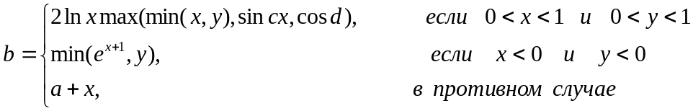
Наборы данных для тестирования всех ветвей приведены в таблице 2.
Таблица 2 – Наборы данных для тестирования всех ветвей задания 2
№ | x | y | a | c | d | Ветвь | Ожидаемый результат
1 | 0.5 | 0.7 | 1.0 | 2.0 | 1.0 | 0 < x < 1 и 0 < y < 1 | ≈ −1.166590
2 | −1.0 | −2.0 | 1.0 | 1.0 | 1.0 | x < 0 и y < 0 | −2.000000
3 | 2.0 | 3.0 | 5.0 | 1.0 | 1.0 | «в противном случае» | 7.000000
4 | 0.5 | −1.0 | 4.0 | 1.0 | 1.0 | «в противном случае» (x>0, но y<0) | 4.500000
Проверка ветви 1 вручную:
- $2 ln⁡(0.5)≈-1.386294$
- $min⁡\left(0.5 , 0.7\right)=0.5$
- $sin⁡\left(2⋅0.5\right)=sin⁡\left(1\right)≈0.841471$
- $cos⁡\left(1\right)≈0.540302$
- $max⁡\left(0.5 , 0.841471 , 0.540302\right)=0.841471$
- $b≈-1.386294⋅0.841471≈-1.166590$

Листинг программы
import math

x = float(input("Введите x: "))
y = float(input("Введите y: "))
a = float(input("Введите a: "))
c = float(input("Введите c: "))
d = float(input("Введите d: "))

if 0 < x < 1 and 0 < y < 1:
b = 2 * math.log(x) * max(min(x, y), math.sin(c * x), math.cos(d))
elif x < 0 and y < 0:
b = min(math.exp(x + 1), y)
else:
b = a + x

print("Исходные данные:")
print(f" x = {x}, y = {y}, a = {a}, c = {c}, d = {d}")
print(f"Результат: b = {b}")

f = open("result.txt", "w")
f.write(f"x = {x}\n")
f.write(f"y = {y}\n")
f.write(f"a = {a}\n")
f.write(f"c = {c}\n")
f.write(f"d = {d}\n")
f.write(f"b = {b}\n")
f.close()
Блок-схема программы 2 приведена на рисунке 1.
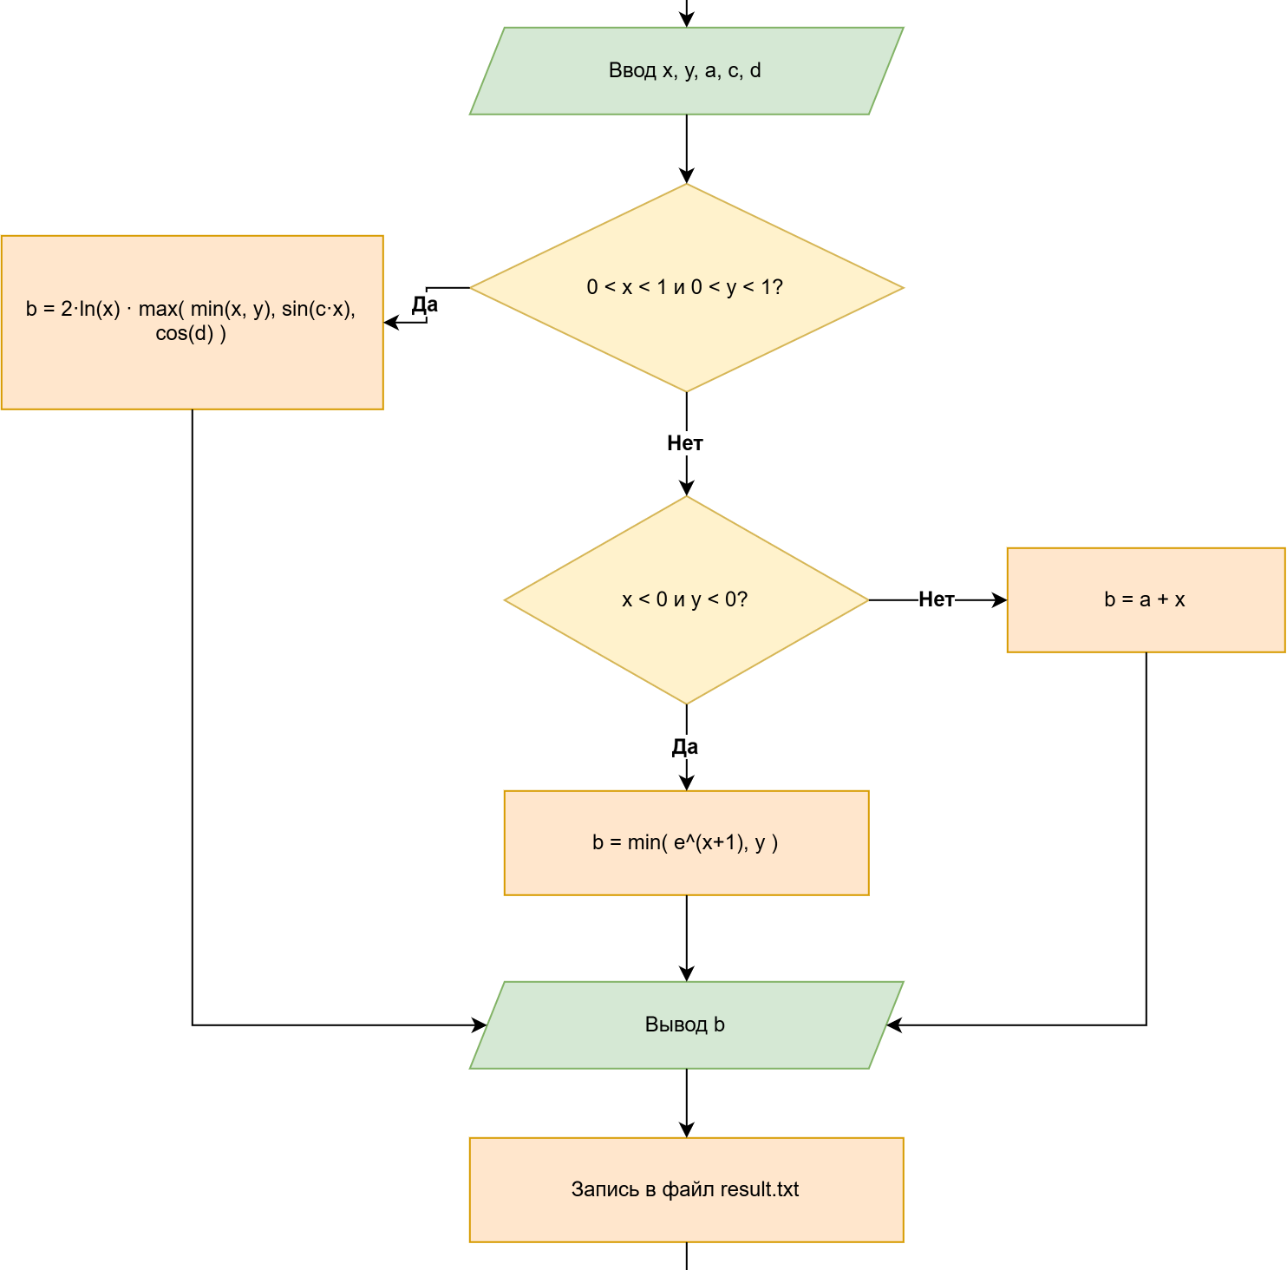
Рисунок 1 – Программа алгоритма разветвляющейся структуры

Скриншот окна среды программирования с введенным текстом программы приведен на рисунке 2.
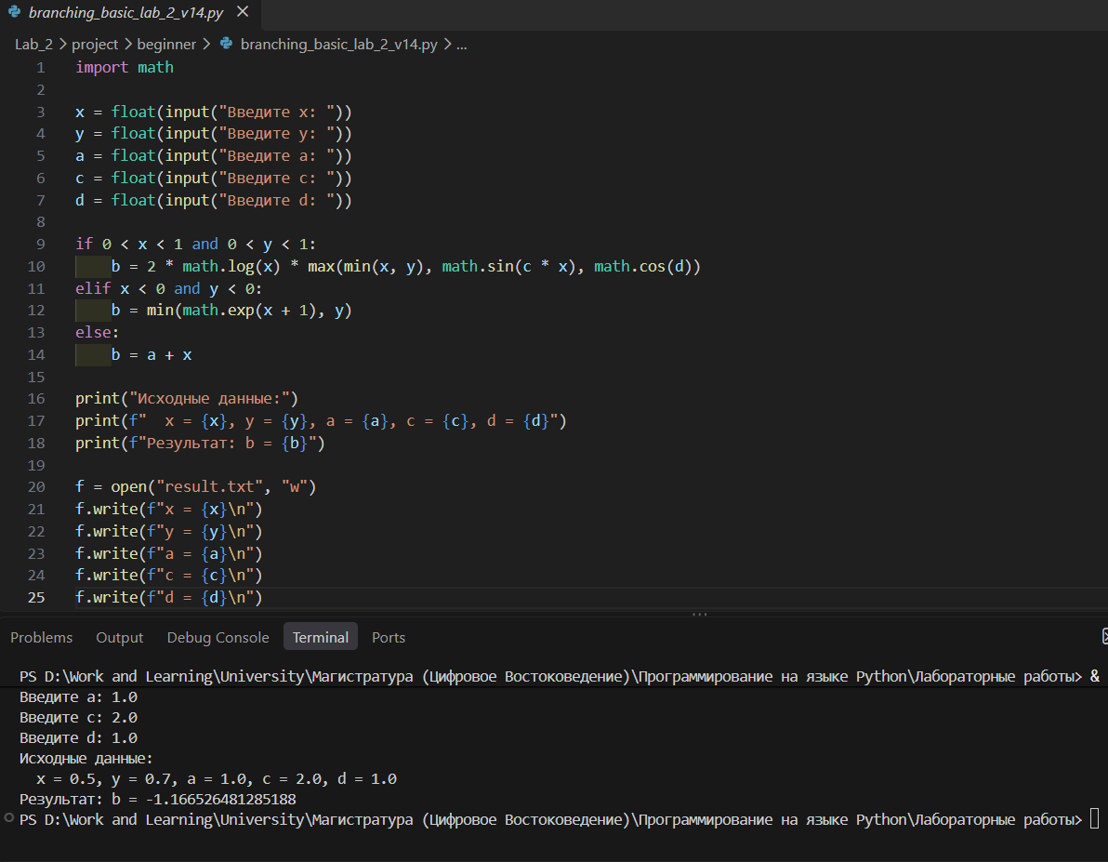
Рисунок 2 – Исходный код программы алгоритма разветвляющейся структуры

